Міністерство освіти і науки України

Національний технічний університет України

“Київський політехнічний інститут імені Ігоря Сікорського”

Факультет інформатики та обчислювальної техніки

Кафедра автоматики та управління в технічних системах

Лабораторна робота 2

**Архітектура комп’ютера**

*Прямий доступ до пам’яті в архітектурі IA-32 (x86) у Real Adress Mode*

Виконав:

Студент групи ІТ-01

Тимошенко Олексій

Київ 2021

**Тема:** прямий доступ до пам’яті в архітектурі IA-32 (x86) у Real Adress Mode

**Мета:** отримати основні навички роботи з відеопам’яттю та методи доступу до неї на асемблері

Файли доступні за посиланням: https://github.com/OlexiiT/asembler/tree/main/L2

**Хід роботи:**

Відповідно до свого варіанту в таблиці, необхідно було вивести прямокутник нулів салатового кольору на жовтому фоні у місці, за заданими координатами.

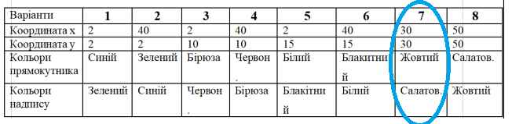

Враховуючи, що у горизонтальному рядку міститься 160 байт, рорахувати початкове зміщення можні за формулою 160 * у + 2 * х, а щоб перейти на наступний рядок треба додати 160.

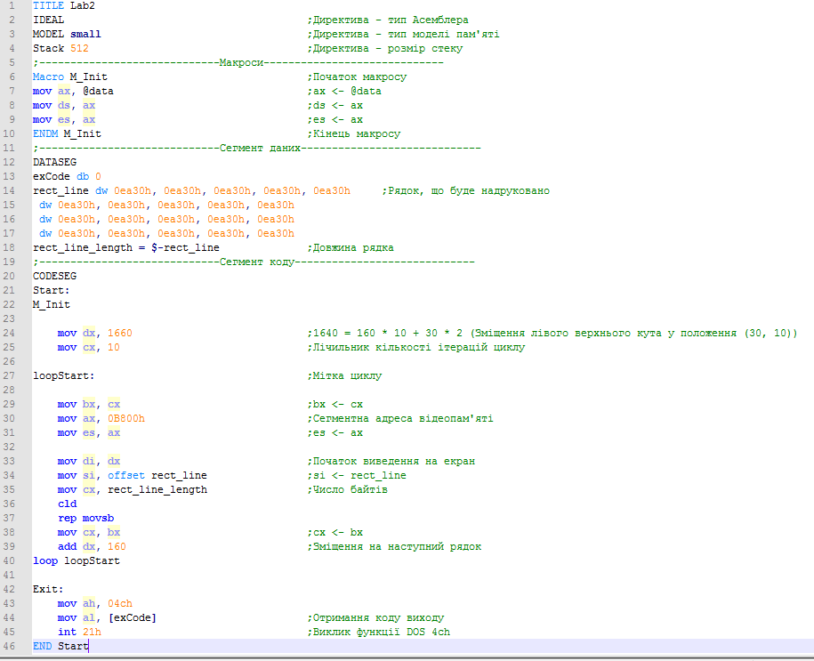

Результат виконання коду:

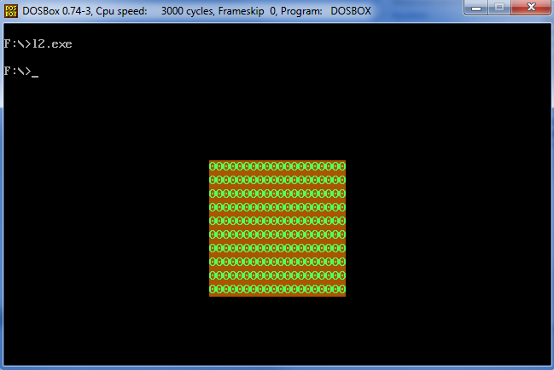

**Висновки:**

Ми набули знань та навичок з розробки ПЗ на Асемблері для управління відеопам’ятю в архітектурі IA-32 (x86) у Real Adress Mode.